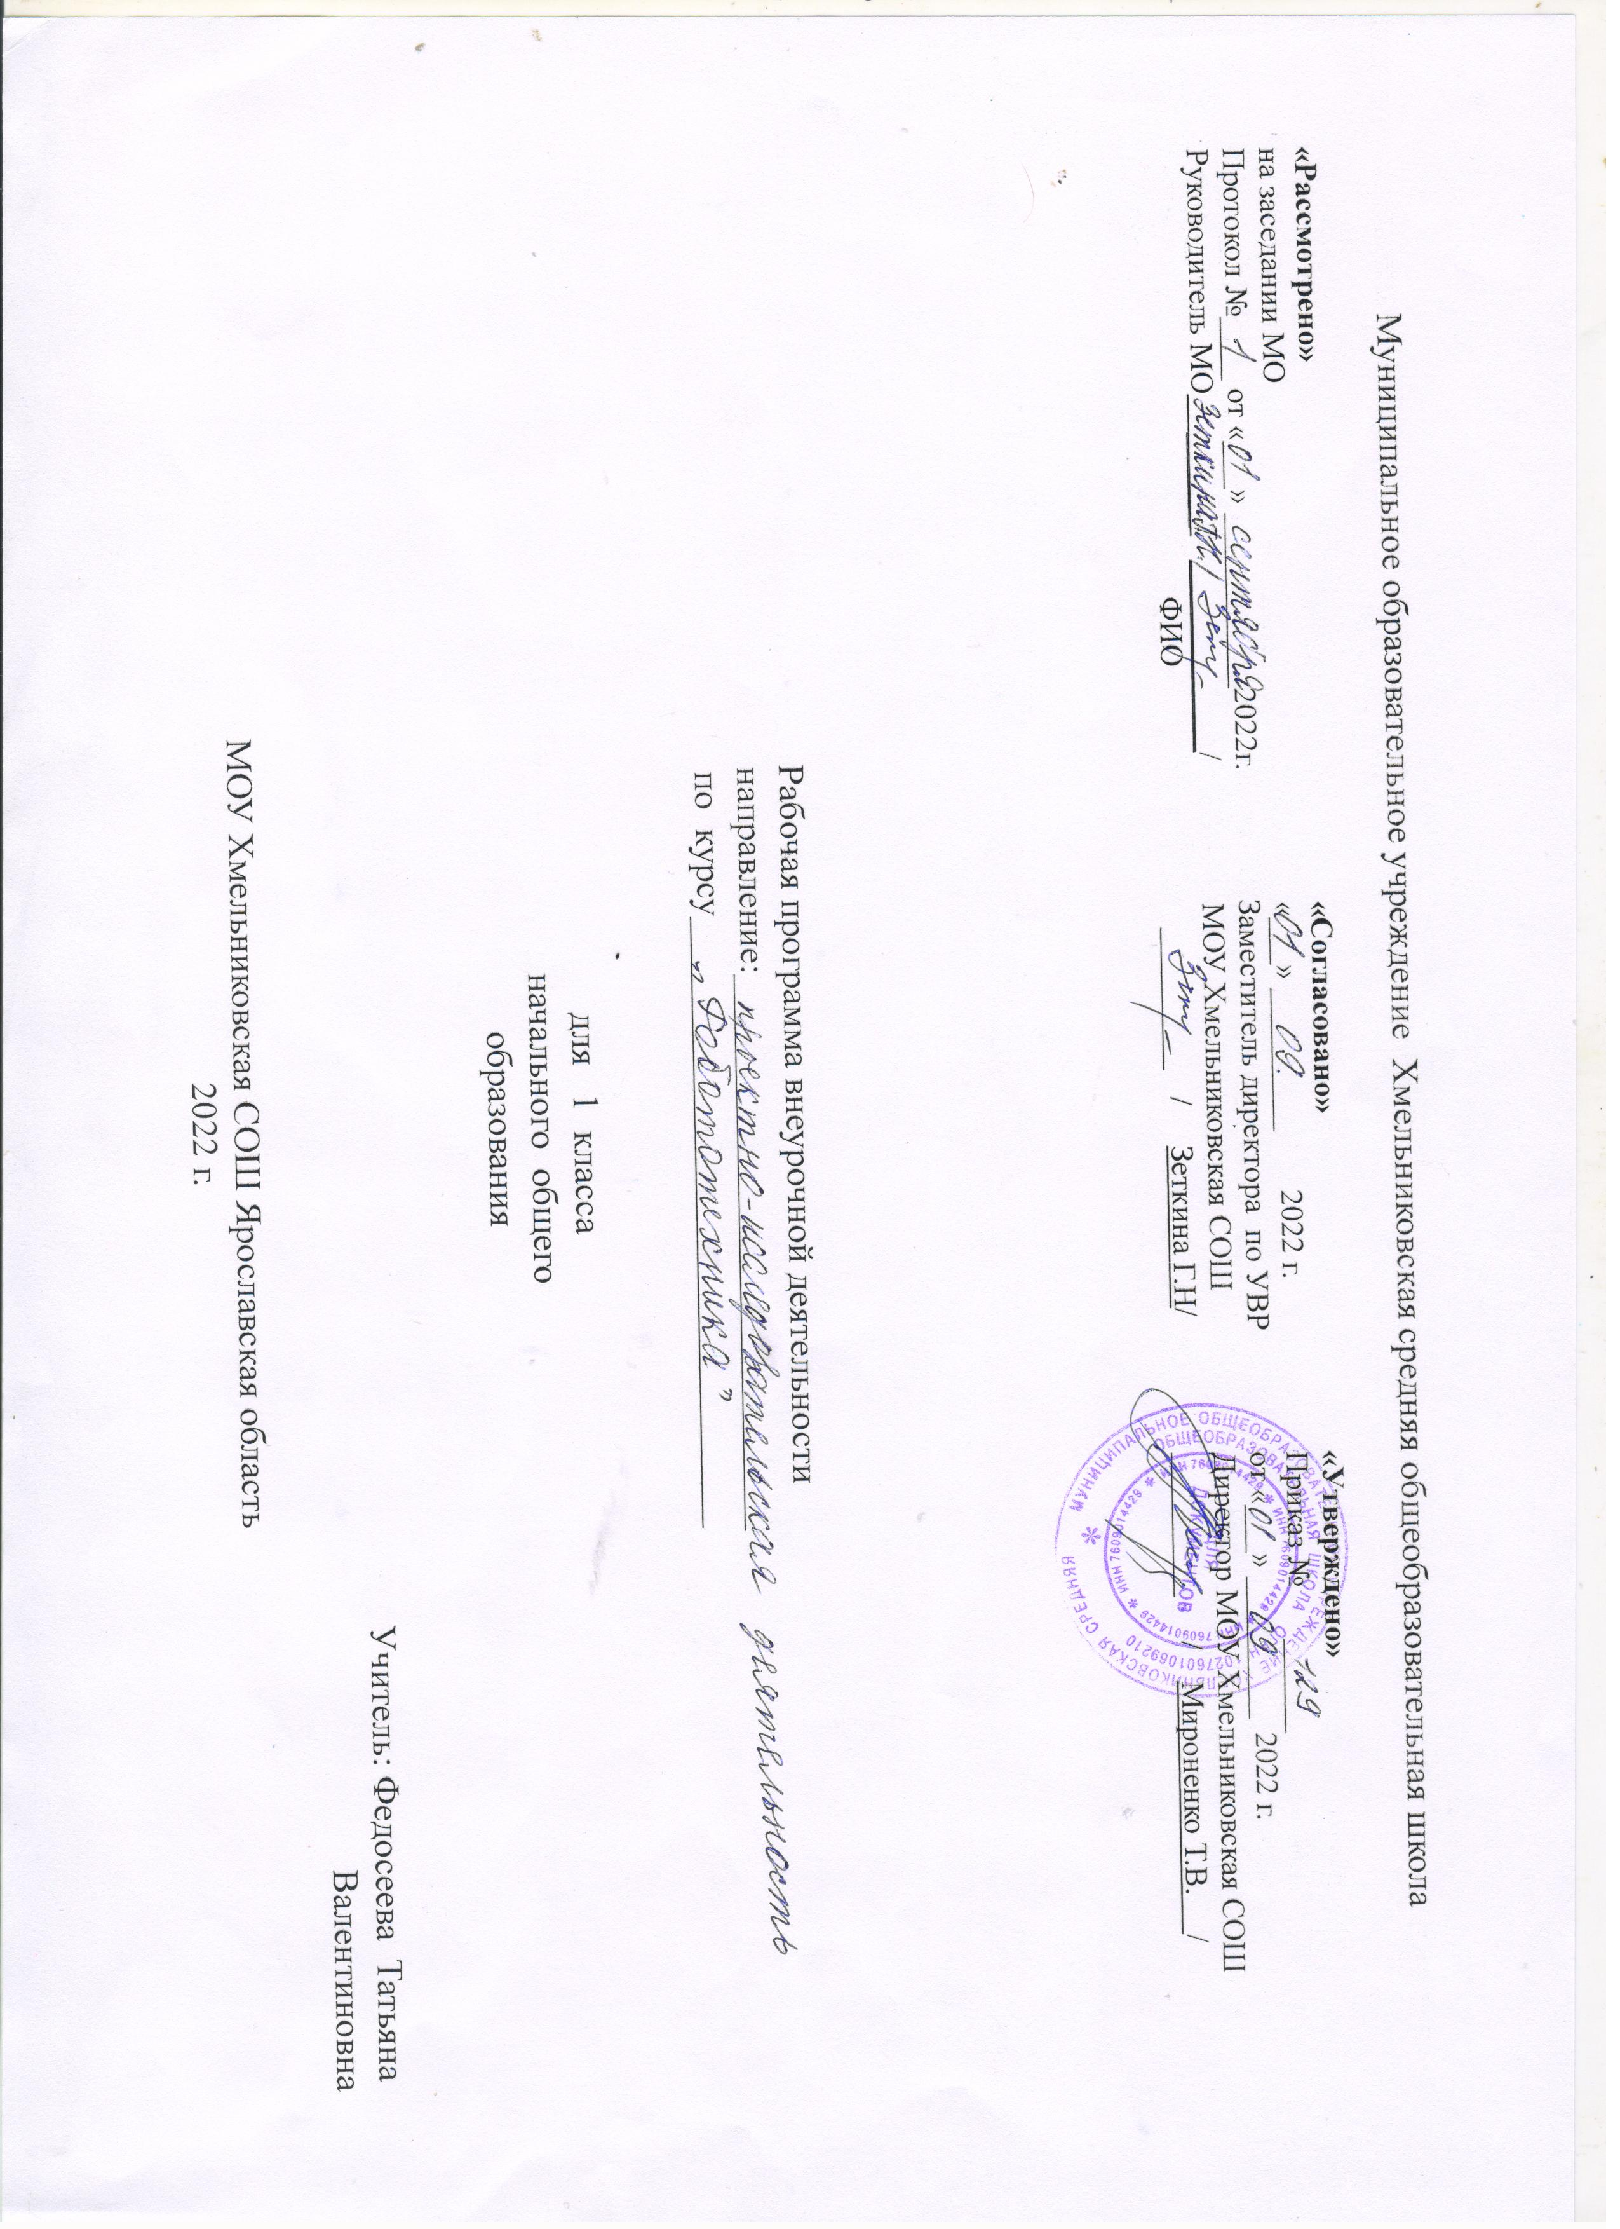

Пояснительная записка
Программа «Робототехника» разработана с учётом требований Федерального государственного стандарта общего образования и планируемых результатов начального образования. Данная программа представляет собой вариант программы организации внеурочной деятельности обучающихся начальной школы.
Цель данного курса: развитие познавательных способностей учащихся на основе системы развивающих занятий по моделированию из конструктора Legо, овладение навыками начального технического конструирования, развитие мелкой моторики, координацию «глаз-рука», изучение понятий конструкций и ее основных свойствах (жесткости, прочности и устойчивости),навык взаимодействия в группе.

Содержание курса.
В основе построения курса лежит принцип разнообразия творческо-поисковых задач и расширение кругозора учащихся. Данный курс построен на основе интеграции с окружающим миром и литературным чтением. Учащиеся ещё раз знакомятся с темами по окружающему миру, литературному чтению и уже на новой ступени развития, с постановкой новых учебных задач выполняют работу по моделированию.
Проектная деятельность позволяет закрепить, расширить и углубить полученные на уроках знания, создаёт условия для творческого развития детей, формирования позитивной самооценки, навыков совместной деятельности с взрослыми и сверстниками, умений сотрудничать друг с другом, совместно планировать свои действия и реализовывать планы, вести поиск и систематизировать нужную информацию. Это стимулирует развитие познавательных интересов школьников, стремления к постоянному расширению знаний, совершенствованию освоенных способов действий. Предметное содержание программы направлено на последовательное формирование и отработку универсальных учебных действий, развитие логического мышления, пространственного воображения.
Содержание программы предоставляет значительные возможности для развития умений работать в паре или в группе. Формированию умений распределять роли и обязанности, сотрудничать и согласовывать свои действия с действиями товарищей, оценивать собственные действия и действия отдельных учеников (пар, групп).
Основные задачи курса:
- развитие мышления в процессе формирования основных приемов мыслительной деятельности: анализа, синтеза, сравнения, обобщения, классификации, умение выделять главное;
- развитие психических познавательных процессов: различных видов памяти, внимания, зрительного восприятия, воображения;
- развитие языковой культуры и формирование речевых умений: четко и ясно излагать свои мысли, давать определения понятиям, строить умозаключения, аргументировано доказывать свою точку зрения;
- формирование навыков творческого мышления;
- ознакомление с окружающей действительностью;
- развитие познавательной активности и самостоятельной мыслительной деятельности учащихся;
- формирование и развитие коммуникативных умений: умение общаться и взаимодействовать в коллективе, работать в парах, группах, уважать мнение других, объективно оценивать свою работу и деятельность одноклассников;
- формирование навыков применения полученных знаний и умений в процессе изучения школьных дисциплин и в практической деятельности;
- формирование умения действовать в соответствии с инструкциями педагога и передавать особенности предметов средствами конструктора LEGO.
Таким образом, принципиальной задачей предлагаемого курса является именно развитие познавательных способностей и общеучебных умений и навыков
Личностные, метапредметные и предметные результаты освоения курса
Личностными результатами изучения курса являются формирование следующих умений:
Определять и высказывать под руководством педагога самые простые общие для всех людей правила поведения при сотрудничестве (этические нормы).
Формировать целостное восприятие окружающего мира.
Развивать мотивацию учебной деятельности и личностного смысла учения. Заинтересованность в приобретении и расширении знаний и способов действий, творческий подход к выполнению заданий.
Формировать умение анализировать свои действия и управлять ими.
Формировать установку на здоровый образ жизни, наличие мотивации к творческому труду, к работе на результат.
Учиться сотрудничать со взрослыми и сверстниками.
Метапредметными результатами изучения курса являются формирование следующих универсальных учебных действий (УУД).
Регулятивные УУД:
Определять и формулировать цель деятельности с помощью учителя.
Проговаривать последовательность действий.
Учиться высказывать своё предположение на основе работы с моделями.
Учиться работать по предложенному учителем плану.
Учиться отличать верно выполненное задание от неверного.
Учиться совместно с учителем и другими учениками давать эмоциональную оценку деятельности товарищей.
Познавательные УУД:
Ориентироваться в своей системе знаний: отличать новое от уже известного с помощью учителя.
Добывать новые знания: находить ответы на вопросы, используя свой жизненный опыт и информацию, полученную от учителя.
Перерабатывать полученную информацию: делать выводы в результате совместной работы всего класса.
Преобразовывать информацию из одной формы в другую: составлять модели по предметной картинке или по памяти.
Коммуникативные УУД:
Донести свою позицию до других: оформлять свою мысль в устной и письменной речи (на уровне одного предложения или небольшого текста).
Слушать и понимать речь других.
Совместно договариваться о правилах общения и поведения в школе и следовать им.
Учиться выполнять различные роли в группе (лидера, исполнителя, критика).
Предметными результатами изучения курса являются формирование следующих умений.
Описывать признаки предметов и узнавать предметы по их признакам.
Выделять существенные признаки предметов.
Обобщать, делать несложные выводы.
Классифицировать явления, предметы.
Определять последовательность.
Давать определения тем или иным понятиям.
Осуществлять поисково-аналитическую деятельность для практического решения прикладных задач с использованием знаний, полученных при изучении учебных предметов.
Формировать первоначальный опыт практической преобразовательной деятельности.

тематическое планирование в 1 классе

№ п/п | Дата по плану | Дата по факту | Тема занятия
1 | 7.09. |  | Кирпичики ЛЕГО: цвет, форма, размер.
2-3 | 14 – 21. 09 |  | Узор из кирпичиков ЛЕГО. Бабочка
4 - 5 | 28 09. - 5.10. |  | Я – строитель. Строим стены и башни
6 -7. | 12.10 – 19.10. |  | В мире животных.
8 - 9 | 26.10.- 09.11. |  | Транспорт.
10 -11. | 16.11. - 23. 11. |  | Скоро, скоро Новый год!.
12 -13. | 30. 11. 07.12. |  | Мой класс и моя школа.
14 -15. | 14. 12.- 21. 12. |  | Сказочные герои.
16 -17. | 11.01. - 18.01. |  | Военная техника
18 - 19. | 25 01.- 01.02. |  | Наши праздники
20 - 21 | 08.02.- 15.02. |  | Улица полна неожиданностей
22 - 23 | 01.03. - 15. 03. |  | Дорога в космос
24 - 25 | 22.03. - 05.04. |  | Первые механизмы.
26 - 27 | 12.04. - 19.04. |  | Строительная площадка.
28 —29 | 25.04.- 3.05. |  | Город будущего
30 - 31 | 10.05.-17.05. |  | Урок- праздник «Мы любим Лего».
32 - 33 | 24.05.- 31.05. |  | Подготовка к выставке. Выставка изготовленных работ

тематическое планирование во 2 классе

№ п/п | Дата по плану | Дата по факту | Тема занятия
1 |  |  | Техника безопасности при работе с компьютером.  Названия и назначения всех деталей конструктора.
2 |  |  | Идея создания роботов.
3 |  |  | Идея создания роботов.
4 |  |  | История робототехники.
5 |  |  | Что такое робот.  Виды современных роботов.
6 |  |  | Виды современных роботов. Соревнования роботов
7 |  |  | Знакомство с конструктором ЛЕГО-WEDO
8 |  |  | Путешествие по ЛЕГО-стране. Исследователи цвета
9 |  |  | Исследование «кирпичиков» конструктора
10 |  |  | Исследование «формочек» конструктора и видов их соединения
11 |  |  | Управление датчиками и моторами при помощи программного обеспечения WeDo.
12 |  |  | Перекрёстная и ременная передача.
13 |  |  | Снижение и увеличение скорости
14 |  |  | Коронное зубчатое колесо
15 |  |  | Програмирование. Мощность мотора. Звуки.
16 |  |  | Блок «Цикл»
17 |  |  | Мотор и ось
18 |  |  | Зубчатые колёса
19 |  |  | Датчик наклона и расстояния
20 |  |  | Червячная зубчатая передача
21 |  |  | Кулачок
22 |  |  | Рычаг
23 |  |  | Шкивы и ремни
24 |  |  | Модель «Танцующие птицы». Ременные передачи.
25 |  |  | Модель «Умная вертушка». Влияние размеров зубчатых колёс на вращение волчка.
26 |  |  | Модель«Обезьянка-барабанщица»
27 |  |  | Модель «Голодный аллигатор
28 |  |  | Модель «Рычащий лев»
29 |  |  | Путешествие по ЛЕГО-стране.
30 |  |  | Модель«Порхающая птица»
31 |  |  | Конструирование собственных моделей
32 |  |  | Конструирование собственных моделей.
33 |  |  | Конструирование собственных моделей
34 |  |  | Соревнования роботов
35 |  |  | Соревнования роботов

тематическое планирование в 3 классе

№ п/п | Дата по плану | Дата по факту | Тема занятия
1 |  |  | Техника безопасности при работе с компьютером
2 |  |  | Идея создания роботов.
3 |  |  | История робототехники.
4 |  |  | Виды современных роботов. Соревнования роботов
5 |  |  | Виды современных роботов. Соревнования роботов
6 |  |  | Путешествие по ЛЕГО-стране. Исследователи цвета
7 |  |  | Управление датчиками и моторами при помощи программного обеспечения WeDo.
8 |  |  | Перекрёстная и ременная передача.
9 |  |  | Снижение и увеличение скорости
10 |  |  | Коронное зубчатое колесо
11 |  |  | Червячная зубчатая передача
12 |  |  | Кулачок и рычаг
13 |  |  | Работа с комплектами заданий «Футбол» Модель«Нападающий»
14 |  |  | Модель «Вратарь».
15 |  |  | Модель«Ликующие болельщики»
16 |  |  | Модель«Ликующие болельщики»
17 |  |  | Работа с комплектами заданий «Приключения»Модель«Спасение самолёта»
18 |  |  | Модель«Непотопляемый парусник»
19 |  |  | Модель«Спасение от великана»
20 |  |  | Зубчатые колёса. Зубчатое зацепление. Зубчатое вращение.
21 |  |  | Скорость вращения зубчатых колёс разных размеров. Модель «Карусель»
22 |  |  | Модель «Ручной миксер»
23 |  |  | Творческий проект «Парад игрушек»
24 |  |  | Рычаги. Точка опоры. Ось вращения.
25 |  |  | Модель «Детская площадка»
26 |  |  | Модель «Весёлый человек!»
27 |  |  | Творческий проект «Измеритель скорости ветра»
28 |  |  | Голодный аллигатор
29 |  |  | Рычащий лев
30 |  |  | Порхающая птица
31 |  |  | Составление собственного творческого проекта.
32 |  |  | Составление собственного творческого проекта.
33 |  |  | Составление собственного творческого проекта.
34 |  |  | Демонстрация и защита проектов.
35 |  |  | Изготовление моделей для соревнований. Соревнования среди 3 классов.

тематическое планирование в 4 классе

№ п/п | Дата по плану | Дата по факту | Тема занятия
1 |  |  | Вводный урок. Техника безопасности при работе с компьютером
2 |  |  | Идея создания роботов.
3 |  |  | История робототехники.
4 |  |  | Что такое робот.  Виды современных роботов.
5 |  |  | Виды современных роботов. Соревнования роботов
6 |  |  | Путешествие по ЛЕГО-стране. Исследователи цвета
7 |  |  | Колесо. Ось .Поступательное движение конструкции за счет вращения колёс.
8 |  |  | Модель «Машина с толкателем»
9 |  |  | Модель« Тягач с прицепом»
10 |  |  | Творческий проект «Тележка»
11 |  |  | Блоки и шкивы. Применение блоков для изменения силы.
12 |  |  | Модель «Подъемный кран»
13 |  |  | Ременная передача. Модель «Крутящий столик»
14 |  |  | Творческий проект «Живые картинки»
15 |  |  | История развития транспорта. Первые велосипеды. Сбор моделей по представлению.
16 |  |  | Автомобильный транспорт. Сбор моделей по представлению.
17 |  |  | Модель гоночного автомобиля
18 |  |  | Творческий проект «Автомобиль будущего»
19 |  |  | Подъемный кран
20 |  |  | Колесо обозрения
21 |  |  | Дом на колесах
22 |  |  | Творческий проект «Парад игрушек»
23 |  |  | Рычаги. Точка опоры. Ось вращения.
24 |  |  | Модель «Детская площадка»
25 |  |  | Модель «Весёлый человек!»
26 |  |  | Творческий проект «Измеритель скорости ветра»
27 |  |  | Голодный аллигатор
28 |  |  | Рычащий лев
29 |  |  | Порхающая птица
30 |  |  | Составление собственного творческого проекта.
31 |  |  | Составление собственного творческого проекта.
32 |  |  | Составление собственного творческого проекта.
33 |  |  | Демонстрация и защита проектов.
34 |  |  | Демонстрация и защита проектов.
35 |  |  | Изготовление моделей для соревнований. Соревнования среди 4 классов.
Список литературы:
- Индустрия развлечений. ПервоРобот. Книга для учителя и сборник проектов. LEGO Group, перевод ИНТ, - 87 с., илл.
- Филиппов С.А. Робототехника для детей и родителей. – СПб.:Наука, 2010, 195 стр.
- Программное обеспечение ROBOLAB 2.9.
- Интернет-ресурсы.

